Предмет «История и культура Санкт-Петербурга»
Тема 4. ПЕТЕРБУРГ - Петроград . (9 класс)

Тема урока: «Театральная жизнь Петрограда».
Разработала: Медведева И.А. учитель истории и культуры Санкт-Петербурга
ГБОУ СОШ № 96 Калининского района Санкт-Петербурга.

Цели и задачи урока:
- на примере начала творческого пути Н.К.Черкасова создать условия для
восприятия образа театральной жизни Петербурга-Петрограда;
- содействовать формированию практических умений при работе с картой
Санкт-Петербурга, ориентироваться в городском пространстве;
- способствовать развитию духовно-нравственной сферы учащихся,
формировать устойчивый познавательный интерес к изучению родного
города.

Тип урока – изучение нового материала.
Метод проведения - урок-беседа.
- Источник информации:
- рассказ учителя с показом стенда школьной экспозиции, посвященной
творчеству Н.К.Черкасову;
- текст « Театральная жизнь города»;
- иллюстрация «Взятие Зимнего дворца».
2. Форма организации:
- фронтальная работа – знакомство с текстом «Театральная жизнь города»;
- парная работа – поиск ответа на заданные вопросы;
- индивидуальная работа с картой Санкт-Петербурга.
3. Вид деятельности:
- прочитать текст «Театральная жизнь города»;
- ответить на вопросы в конце текста;
- на контурной карте отметить места городского пространства, где проходили
Массовые действа.
4. Форма фиксации:
- устный ответ учащихся;
- составление схем;
- работа с контурной картой.

Технология проведения – технология критического мышления с
использованием ИКТ

Ход урока.
1. Организационный момент.
- Проверка домашнего задания.
- Стадия вызова (создание проблемной ситуации)
- рассматривание иллюстрации инсценировки массового действия «Взятие
Зимнего дворца» (без надписи под иллюстрацией), одновременно показ слайда;
- ответить на вопрос: «Как Вы думаете, что здесь изображено?»
- Стадия реализации
- рассказ учителя с показом стенда школьной экспозиции, посвященной
творчеству Н.К.Черкасову;
- прочтение текста « Театральная жизнь города».
- ответить на вопросы устно;
- составить схему 1 к вопросам 1 и 2;
- составить схему 2 по вопросам 3 и 4.
Схема 1.
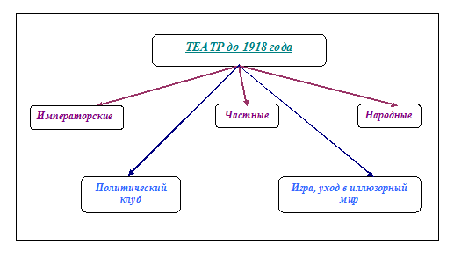
Схема 2.
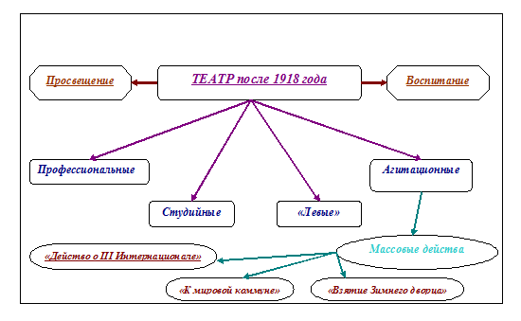
- Стадия рефлексии:
- сочинить стихотворение в форме синквейна;
- отметить на контурной карте Дворцовую площадь, Стрелку Васильевского
острова, Мариинский театр.
6. Домашнее задание.
1. Перечислить артистов, живших и работавших в Петрограде в период с
1914-1922гг., рассказать об одном из них.
2. Сочинение на тему: «ТЮЗ в моей жизни».

Оснащение урока:
- иллюстративный материал;
- тексты;
- музыка «Интернационал»;
- мультимедийная установка.

Используемая литература
Муравьева И. А. Век модерна. Серия: Былой Петербург. Панорама столичной
жизни. Ч. 1, 2 – СПб, 2004.
Николай Черкасов. Сборник. /Составитель Н.Н.Черкасова./ Всероссийское
театральное общество. Москва. 1976
Интернет источники:
http://dic.academic.ru/dic.nsf/bse
http://www.gctm.ru/collection/performance/1920_the_storming_of_the_winter_palac
e/

Приложение к уроку.

1. Рассказ учителя с показом стенда школьной экспозиции, посвященной
Н.К.Черкасову:
Н.К.Черкасов.

27 июля 1903 года в семье Черкасовых родился второй сын, и назвали его Николаем. Это была обычная петербургская семья. Отец – Константин Александрович Черкасов – работал дежурным по станции Горелово Балтийской железной дороги. Мать – Анна Андриановна занималась воспитанием детей и ведением хозяйства. В семье было трое детей: старший брат – Костя и младшая сестра – Вера. В 1909 году Черкасовы переехали на новую квартиру в густозаселенном районе Петербурга, в Измайловых ротах. Этот дом сохранился и по ныне, современный адрес – 10-ая Красноармейская, д.14, кв.38.
Николай очень рано пристрастился к музыке. Он обладал тонким слухом, острым чувством ритма, хорошей музыкальной памятью. С детства участвовал в концертах, устраиваемых детворой на даче. Любовь к музыке. Посещение филармонии, прослушивание симфонических концертов пробудило в Николае Черкасове интерес к музыкальному искусству. Он посещает Мариинский театр, театр Народного дома. В 1918 году Николай Черкасов окончил трудовую школу, ученики в которой часто посещали Мариинский театр. Постепенно он становится его завсегдатаем. В 23 июля 1919 году Н.Черкасов переступает порог любимого театра не как артист, а как статист, временный артист, занятый в массовых сценах. В Мариинский театр Николай был принят в 16 лет, проработал в нем более 4 лет, не отказываясь ни от какой скромной роли. Подписав контракт, Черкасов участвовал не только в постановках театра на сцене, но и в «массовых действах», на улицах города.

2. Раздаточный материал на парту.
Тема урока: « Театральная жизнь города».

В начале ХХ века театральная жизнь Петербурга была очень насыщенной, зрителями становятся почти все группы населения. Увлечение театром идет в основном в двух направлениях. «С одной стороны, прорыв либеральной части общества к революционному переустройству жизни, к освобождению личности находил свой выход в театре на спектаклях по пьесам Горького, Ибсена, Гауптмана, Чехова, превращая театр, в своего рода политический клуб… С другой стороны, как и во все времена, но в эти годы особенно, театр привлекал зрителей возможностью участия в игре, хотя бы на пассивных ролях, возможностью ухода в другой, иллюзорный мир».
Главными театрами Петербурга считались императорские – Мариинский, Александринский и Михайловский, также существовали частные театры в основном драматические. Одним из популярных частных театров был Суворинский театр, который просуществовал до 1917г. Открыт он был А.С.Сувориным в октябре 1895г. как театр Литературно-артистического кружка. Были и другие театры:
- Литейный театр В.А.Казанского;
- Новый театр, созданный актрисой Л.В.Яворской и ее мужем В.В.Барятинским;
- Старинный театр, режиссером которого был Н.Н.Евреинов;
- Драматический театр В.Ф Комиссаржевской, открывшийся 15 октября 1904г. в помещении
Пассажа, «здесь она создавала «новый театр, в котором впервые были поставлены пьесы
М.Горького «Дачники» и «Дети солнца», это был театр новых художественных исканий»;
- театр легкого жанра «Невский фарс», который выступал в концертном зале в помещении
торгового дома Елисеевых.
Большое распространение получили народные театры – на Большом пр. Васильевского острова, при Фарфоровом заводе; в Народном доме графини Паниной; Общедоступный театр П.П.Гайдебурова; в Народном доме в Александровском парке.
«Желание играть, и играть весело, сближая театр с жизнью, порождало обилие всевозможных актерских театров-кабаре и маленьких театров, где актеры просто веселились, отдыхали от большой сцены, такие как «Бродячая собака», «Привал комедиантов», «Дом интермедий», «Лукоморье», «Кривое зеркало».

25 октября (7 ноября) 1917 года, афиши театров Петрограда извещали о театрах, никак не отражавших бурную политическую жизнь столицы и страны. В этот день, когда в России произошел Октябрьский переворот (Великая Октябрьская Социалистическая революция), на афишных тумбах столицы расклеивали написанное В.И.Лениным воззвание «К гражданам России!», которое завершалось словами: «Да здравствует революция солдат, рабочих и крестьян!». В Мариинском театре, в это время давали балеты «Эрос» и «Щелкунчик»; в Александринском шла костюмная мелодрама «Флавия Тессини»; в Михайловском - комедия Скриба «Стакан воды»; в Народном доме Ф.Шаляпин пел в опере «Дон Карлос».
Самый демократичный по природе вид художественного творчества, доступный для восприятия неграмотных людей, театр был способен служить целям политической агитации, поэтому ему была отведена роль мощного оружия в социальной борьбе. «Революция, - как формулировал Луночарский, - сказала театру: «Театр, ты мне нужен. Ты мне нужен не для того, чтобы после моих трудов и боев я, Революция, могла бы отдохнуть на удобных креслах в красивом зале и развлечься спектаклем… Ты мне нужен как помощник, как прожектор, как советник. Я на твоей сцене хочу видеть моих друзей и врагов… Я хочу видеть их воочию. Я хочу твоими методами так же, и изучать их».
После революции все театры были объявлены народным достоянием. В июне 1918 года при Народном комиссариате просвещения был создан театральный отдел (ТЕО): «впервые в истории театр был признан государством как средство просвещения, идейного и эстетического воспитания народных масс».
В результате появилось разнообразие в театральной жизни Петербурга – Ленинграда:
- традиционные театры различных направлений, т.е. профессиональные театры;
- студийные коллективы, примыкавшие к традиционным театрам;
- так называемее «левые» театры, выступавшие с новаторскими идеями преобразования
сцены и провозглашавшие разрыв с традициями прошлого;
- агитационные театры, в подавляющем большинстве красноармейские, фронтовые
самодеятельные труппы, но нередко и городские, и заводские и сельские, то
самодеятельные, то полупрофессиональные.
Театр шел на встречу новому зрителю. Была выдвинута программа «Театрального октября» - под лозунгом обновления театра – сверху донизу. Основным конфликтом в спектаклях было столкновение труда и капитала, эксплуатируемых и эксплуататоров, нового революционного со старым, контрреволюционным.

История советской драматургии начинается с постановки «Мистерии-буфф» В.Маяковского и В.Мейерхольда. В.Маяковский использовал опыт народных площадных зрелищ – балагана, цирка, сочетая их со средствами выразительности плаката, эстрады и митинговой речи. Темой его пьесы «было революционное движение от февраля к октябрю и дальше, в будущее, к «земле обетованной», которая рисовалась как счастливое царство освобожденного труда, царство социализма». Она воспринималась как политический и эстетический манифест.

Особой и весьма внушительной формой агитационного театра были «массовые празднества» или «массовые действа», в которых участвовали не только актеры, но и рабочие, солдаты, матросы. Иногда и те другие могли участвовать в самой инсценировки, а через некоторое время быть зрителем.
МАССОВОЕ ДЕЙСТВО, театрализованное зрелище, в котором принимают участие массы народа (исполнители и зрители). Проводятся под открытым небом - на улицах, площадях,
стадионах и др. Форма массового действа, дающая возможность выстраивать монументальные пространственные композиции, привлекала режиссеров и художников.
Театр вышел на улицы и площади Петрограда.

«МАССОВЫЕ ДЕЙСТВА».

- «Действо о III Интернационале», оно состоялось 1 мая 1919г. Петроград был на осадном положении, бои против армий Юденича шли на подступах к городу, возле Гатчины. Плакаты на улицах возвещали: «Нет больше чести, как умереть за красный Петроград!». И театральное празднество в этих условиях становилось коллективным волеизъявлением.
Черкасов исполнял роль рабочего, одетого в блузу, с высоко засученными рукавами, в синем фартуке, с большим молотом в руке. По указанию режиссера он занял место на возвышении в центре сцены, в пол-оборота к зрительному залу, его худощавые руки были быстро и искусно разрисованы гримером, который подрисовал бицепсы, очертил и оттенил якобы мощно развитую мускулатуру. Рядом с рабочим стоял крестьянин с серпом. Им показали, как стать, как соединить руки в крепком рукопожатии, как держать серп и молот в свободной руке. Вокруг них разместились: с одной стороны – вооруженные защитники революции, красногвардейцы с винтовками и матросы, опоясанные пулеметными лентами; с другой стороны – мирные труженики, представители различных национальностей, некоторые из них с косами и граблями, а впереди дети с флажками в руках. Мощно зазвучал «Интернационал», сцена озарилась сильным светом, занавес поднялся над живой картиной, символизировавшей единение рабочих и крестьян, и прожектора высветили большой лепной герб РСФСР, установленный в глубине сцены.
- «К мировой коммуне» оно состоялось 1 мая 1920г. на ступенях Фондовой биржи, под ее порталом, перед зрителями, заполнившими Стрелку Васильевского острова.
3. «Взятие Зимнего дворца», оно проводилось на площади Урицкого ( ныне Дворцовая площадь) в Петрограде 7 ноября 1920г. «Десять тысяч исполнителей, сто тысяч зрителей! Многоэтажные декорации заводских корпусов, дворцовых залов. Заседание министров Временного правительства ( все они в цилиндрах, фраках, с толстыми портфелями). Керенский в позе Наполеона. Дефилирующая шеренга сановников, генералов, разодетых барынь. И выступления «красных» - рабочие, работницы, солдаты, матросы. Крики: «Долой войну!», «Хлеба!». Гул толпы, пение «Интернационала». Мгновенная тишина, и многоголосый шепот толпы: «Ленин! Ленин!» Речь Ильича. Взрыв аплодисментов, крики, выстрелы – начало штурма. Министры бегут и скрываются за стенами Зимнего. Из Арки Главного штаба мчатся грузовики с вооруженными рабочими и матросами. В воздухе мелькают красные флаги. Гулкий залп крейсера «Аврора». Атакующие врываются во дворец. В окнах Зимнего силуэтно показана рукопашная схватка.
Винтовочные выстрелы, пулеметная очередь, возгласы, громкое - «Ура! Победа!» Свет на мгновение гаснет. И во всех окнах Зимнего пятиконечные звезды.. Над дворцом взвивается огромное красное знамя. Революционная песня гремит над всей площадью».
В этой инсценировке Н.Черкасов играл царского сановника, министра-бюрократа, в придворном мундире и треуголке, - коварного, но трусливого врага.

Вопросы по тексту.
1 ряд.
1. Какие театры существовали в начале ХХ века?
2. В каких направлениях идет увлечение театром?

2 ряд.
3. Почему театр был признан государством как средство просвещения, идейного и
эстетического воспитания народных масс?
4. С какой постановки начинается история советской драматургии?

3 ряд.
5. В чем заключалась особенность массового действа?
6. Перечислите массовые действа, показанные в Петрограде, с какими событиями жизни
страны и города они связаны?

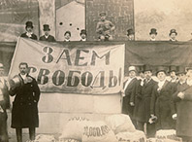

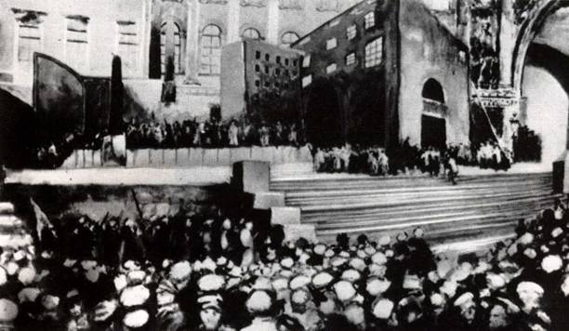

3. Призентация к уроку.

